ИГРЫ-МИРИЛКИ
ЗЕРКАЛЬНОЕ ОТРАЖЕНИЕ
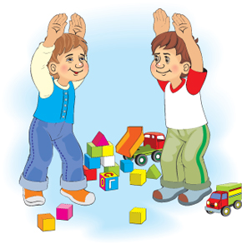 | В эту игру можно играть как в паре, так и с группой ребятишек. Разделитесь на «зеркала» и тех, кто будет «отражаться». Например, один из участников изображает медвежонка. Он ходит вразвалочку, становится на четвереньки.
А второй участник должен повторять все движения, мимику этого медвежонка. Задача «зеркала» — делать как можно более точное отражение своего персонажа.
ВОЛШЕБНИКИ
Согласно условиям этой игры дети будут выполнять желания друг друга. Играть в игру нужно в парах. Один из напарников спрашивает своего партнёра: «Хочешь, исполню твоё желание?» Заранее договоритесь с детьми загадывать что-то выполнимое здесь и теперь. Например, развеселить, спеть, сказать скороговорку, прочесть стихотворение. Выполнение такого упражнения учит малышей прислушиваться друг к другу, выполнять просьбы, не отвечать отказом.
НАЙДИ ПАРУ
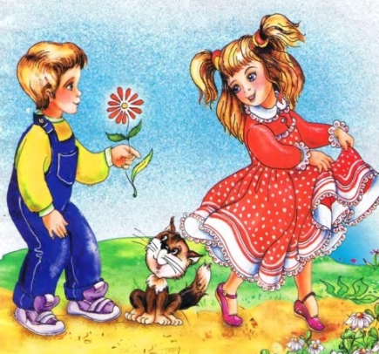 | Заранее подготовьтесь к игре. Вам нужно вырезать из белой бумаги столько пар рукавичек, сколько пар участников у вас есть. На каждой паре рукавичек заранее нанесите нераскрашенный орнамент.
Дети получают задачу: найти одну рукавичку, а затем отыскать свою пару. И вот теперь начинается самое интересное. Каждая пара малышей получает по три карандаша разных цветов. Детям нужно раскрасить рукавички (каждому свою) так, чтобы орнаменты в паре были одинаковыми.
Интересно наблюдать за тем, как дети договариваются, как обмениваются карандашами, как сравнивают орнамент и решают, каким цветом раскрашивать тот или иной узор. Постарайтесь не вмешиваться в процесс. Дайте возможность детям проявить самостоятельность. Можете ввести элемент соревнования: какая пара выполнит задание быстрее, та и победит. Обязательно учитывайте, насколько похожими получились рукавички. Ведь задача была раскрасить пару одинаково. Пусть дети оценят работу друг друга, дайте им возможность высказать своё мнение.
ДОБРОЕ СЛОВО
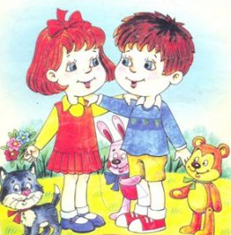 | Маленькие дети ещё только учатся говорить друг другу добрые слова и комплименты. Сначала расскажите малышам о том, что такое комплимент и в каком случае его говорят. Проведите небольшую викторину, спросите у
ребятишек, какие добрые слова они знают. Получилось? Отлично. А теперь будем говорить комплименты друг другу. Посадите детей в кружок, дайте небольшую мягкую игрушку. Говорить комплимент нужно тому, кто сидит напротив. Сначала покажите детям пример, начните с себя. Научите малышей, что в ответ на комплимент или доброе слово нужно
обязательно ответить «спасибо». Помогайте тем, у кого не получается. Для детей постарше игру можно усложнить: каждый следующий участник говорит не только свой комплимент, но и повторяет все сказанные до него.
ЧТО ДЕЛАТЬ?
Картинки с изображением различных ситуаций общения помогут вам сделать упражнение наглядным. Покажите детям одну из картинок. Спросите, что на ней нарисовано, что делают дети. Поинтересуйтесь, какое настроение у каждого из детей, почему тот или иной ребёнок так поступает, чего он хочет, что чувствует тот ребёнок, которого обижают? А теперь попросите детей нарисовать свою картинку, на которой дети помирятся. Обсудите вместе рисунок каждого из ребят.
ТЯНИ-ТОЛКАЙ
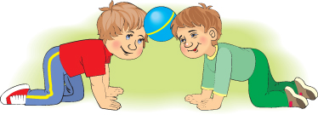 | Забавная игра, для которой вам понадобятся небольшие мячики. Играть в неё нужно на полу. Поделите детей на пары. Пусть лягут
«голова к голове». Между детскими головами положите мячик и поясните, что нужно поднять мячик, упираясь в него головами вместе. Эта игра требует от участников согласованности действий. Нельзя прикасаться к мячу руками. Если пара потеряла мячик, игра начинается снова. В такой игре малыши учатся договариваться, слушать и чувствовать своего партнера. А если у какой-то из пар никак не получается выполнить задачу, взрослый может немного помочь.
МЕНЯЕМСЯ РОЛЯМИ
В эту игру можно даже не играть специально. Сама жизнь приведёт вас к ней. Если дети поссорились и никак не могут найти компромисс, используйте эту игру. Например, каждая из воюющих сторон не желает признавать свою неправоту. Нужно выслушать одного и другого, а потом предложить детям поменяться местами: пусть каждый расскажет о ссоре с позиции противоположной стороны. Понятно, что с этой задачей не под силу справиться совсем маленьким детям, однако вполне выполнимо для пяти-шестилетних дошкольников и школьников. Главное — вести рассказ от первого лица.
Позитивная роль этой игры — разыгрывание ситуации, когда ребёнок становится на место другого человека и пытается понять и передать его чувства. Ну а потом предложите детям (опять же, от лица другого человека) придумать способ решения проблемы. Спросите: «Что ты предлагаешь?» Критиковать детское мнение вы не можете. Вам нужно его просто выслушать, даже если вы с ним в корне не согласны. В качестве комментария вы можете только сказать, как бы вы поступили на месте одного или другого ребёнка.
ЧТО Я ЧУВСТВУЮ
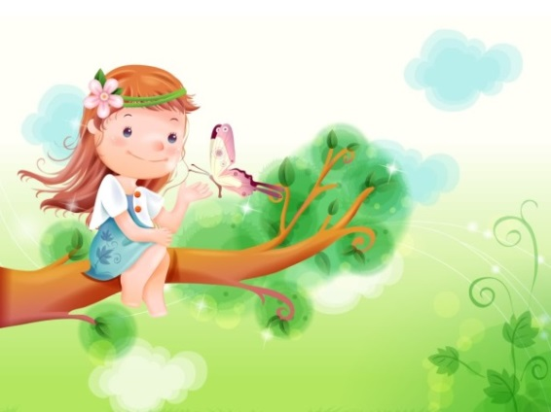 | Эта игра поможет детям понять, какие эмоции испытывают люди в состоянии конфликта. Итак, все участники становятся маленькими зверятами, например щенками. Скажите ребятам, что однажды очень
дружные зверята поссорились. Нужно показать, как они это сделали. Дети наверняка начнут лаять, рычать друг на друга, стараться задеть кого-то «лапой». Дайте малышам вволю прочувствовать подобные эмоции. А теперь скажите, что щенки устали ссориться, им очень хочется играть вместе и они очень-очень хотят помириться. Как им это сделать? Разговаривать нельзя, ведь мы все щенки. Дети должны найти способ помириться, не используя слова. Можно весело погавкивать, вилять воображаемым хвостиком, прыгать, догонять других щенков.
«КОРОБКА ПЕРЕЖИВАНИЙ» (релаксационное упражнение)
Цели: снятие психологического напряжения; развитие умения осознавать и формулировать свои проблемы.
Содержание упражнения: ведущий показывает небольшую коробку и говорит: «В эту коробку мы соберём сегодня все неприятности, обиды и огорчения. Если вам что-то мешает, вы можете прошептать это прямо в коробку. Я пущу её по кругу. Потом я её заклею и унесу, а вместе с ней пусть исчезнут и ваши переживания.

